Встановлення програми
Для того, щоб мати можливість запустити програму на персональному комп’ютері, необхідно:
- встановити середовище виконання Java Runtime Environment. Для ОС Windows це середовище можна скачати із сайту http://www.java.com/en/download/manual.jsp або встановити, використовуючи файл, який постачається із програмою, запустивши на виконання jre-6u21-windows-i586-s.exe;
- розпакувати архів tcncoding.zip у будь-який каталог на жорсткому диску персонального комп’ютера.
Запуск програми
Для запуску програми необхідно зайти до її каталогу та запустити файл tcncoding.exe. Має з’явитися головне вікно програми:
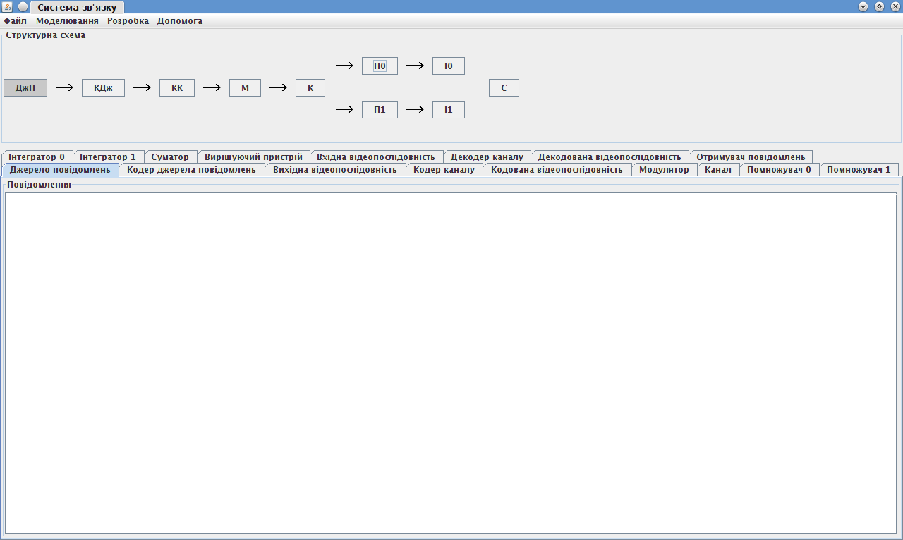
Основні функціональні блоки програми
Програма дослідження перетворень повідомлень під час їх передавання у системі електрозв’язку складається із наступних блоків:
- блок налаштування, який дозволяє встановити параметри сигналів, які передаються у системі електрозв’язку та параметри каналу передавання;
- блок введення повідомлення для передачі у системі електрозв’язку;
- блок передавача, який складається із кодера джерела, кодера каналу та модулятора;
- блок каналу;
- блок приймача, який складається із помножувачів, інтеграторів, суматора, пристрою прийняття рішень, декодера каналу та декодера джерела;
- блок виведення прийнятого повідомлення.
Робота із програмою
Перед початком демонстрації необхідно встановити параметри сигналів та каналу. Ці параметри встановлюються у вікні «Налаштування моделювання», яке викликається натисненням клавіші F5 на клавіатурі.
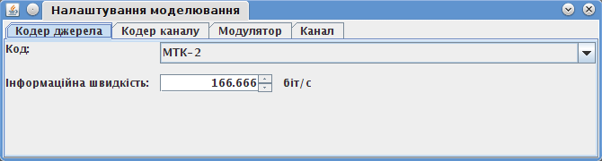
Вікно має чотири вкладки.
Вкладка «Кодер джерела» дозволяє змінювати код, який використовується кодером джерела, та інформаційну швидкість. Наявні коди:
- МТК-2;
- МТК-5;
- KOI8-U;
- код Морзе;
- код Шенона-Фано.
Вкладка «Кодер каналу» дозволяє змінювати код, який використовується кодером каналу. Наявні коди:
- із перевіркою на парність;
- інверсний;
- манчестерський;
- Хемінга.
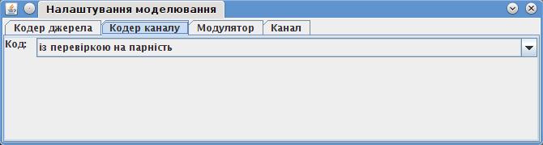
Вкладка «Модулятор» дозволяє змінювати вид двійкової модуляції, амплітуду та частоту несучої, а також девіацію частоти для ЧМн.
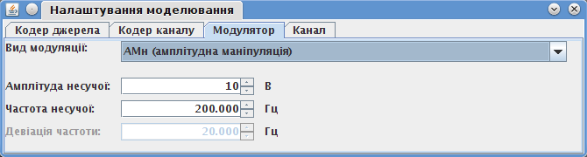
Вкладка «Канал» дає змогу змінити максимальну потужність білого шуму у каналі, задіяти внесення помилок у отриману двійкову послідовність внаслідок дії цього шуму, а також примусове внесення помилки заданої кратності незалежно від потужності шуму у каналі.
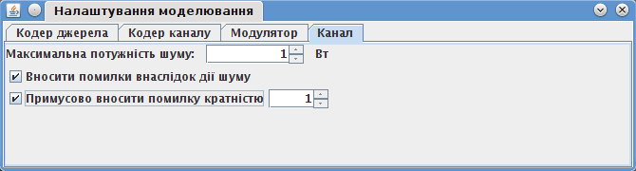
Після встановлення необхідних параметрів вікно «Налаштування моделювання» можна закрити.
У головному вікні у полі «Повідомлення» на вкладці «Джерело повідомлення» необхідно надрукувати повідомлення, яке буде передаватися через систему електрозв’язку. Без введеного повідомлення моделювання не буде виконуватися.
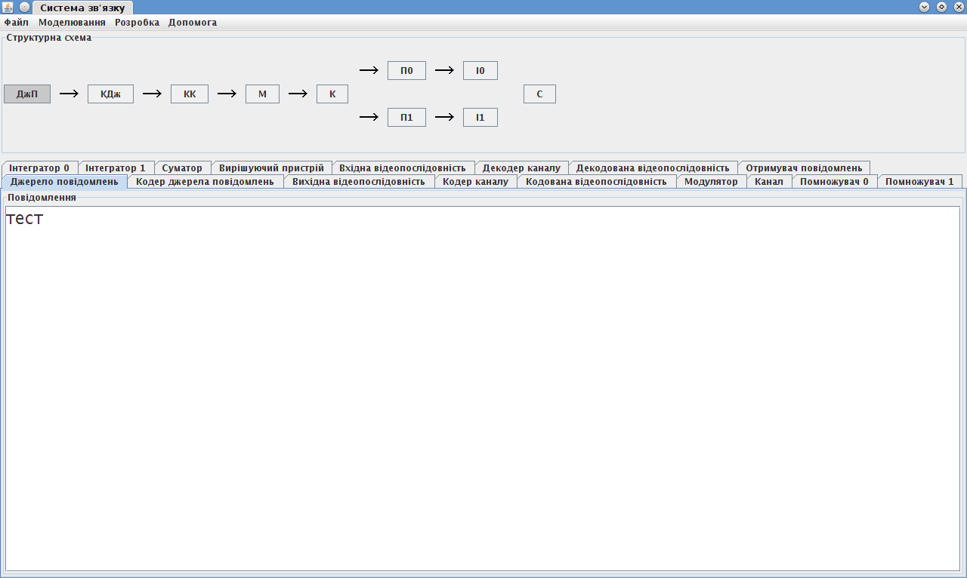
Після цього необхідно натиснути клавішу F9, яка запустить процес моделювання. На звичайних персональних комп’ютерах цей процес має завершитися менше, ніж за одну-дві секунди, після чого можна спостерігати результат моделювання на інших вкладках.
Вкладка «Кодер джерела повідомлень» відображує двійкову послідовність, яка з’являється на виході кодеру джерела повідомлень.
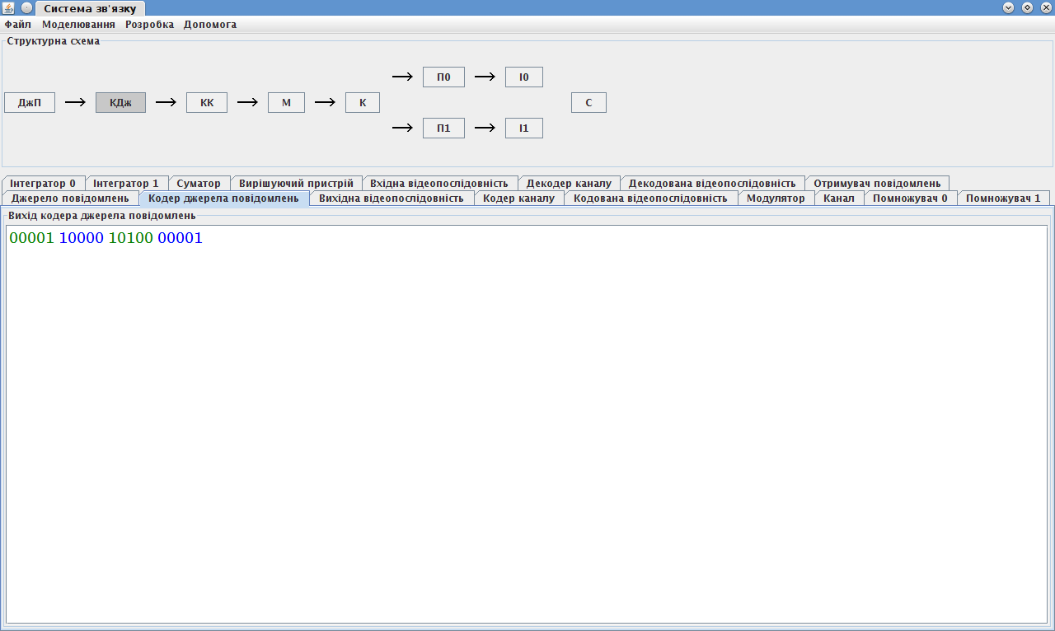
Вкладка «Вихідна відеопослідовність» дозволяє побачити згадану вище двійкову послідовність у вигляді імпульсів (часова розгортка).
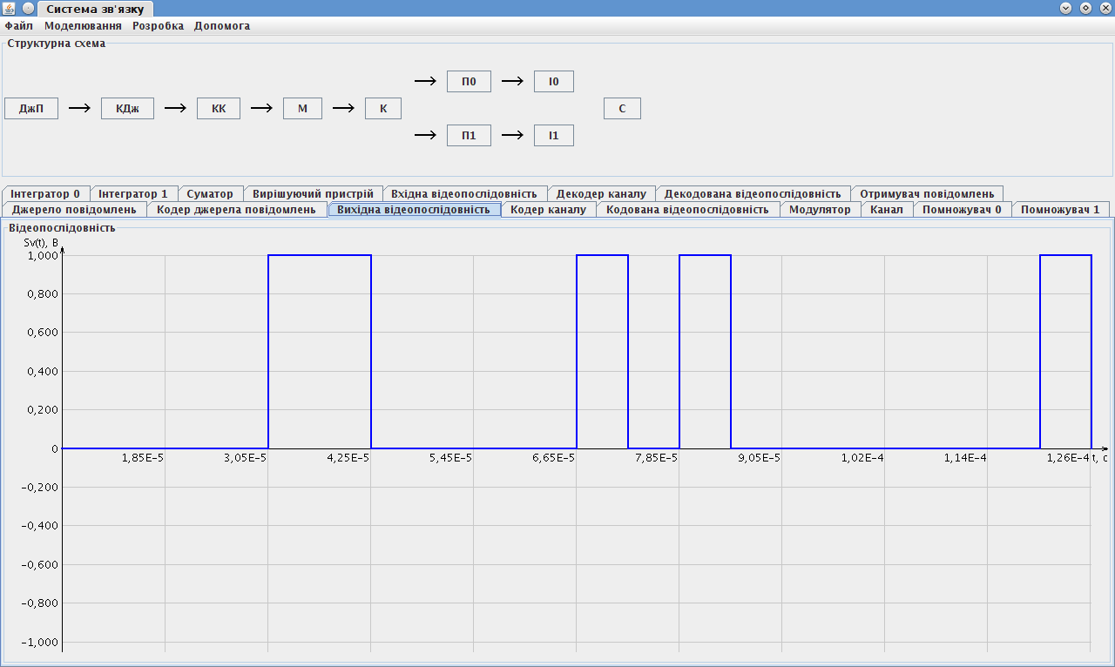
Вкладка «Кодер каналу» демонструє двійкову послідовність на виході кодера каналу.
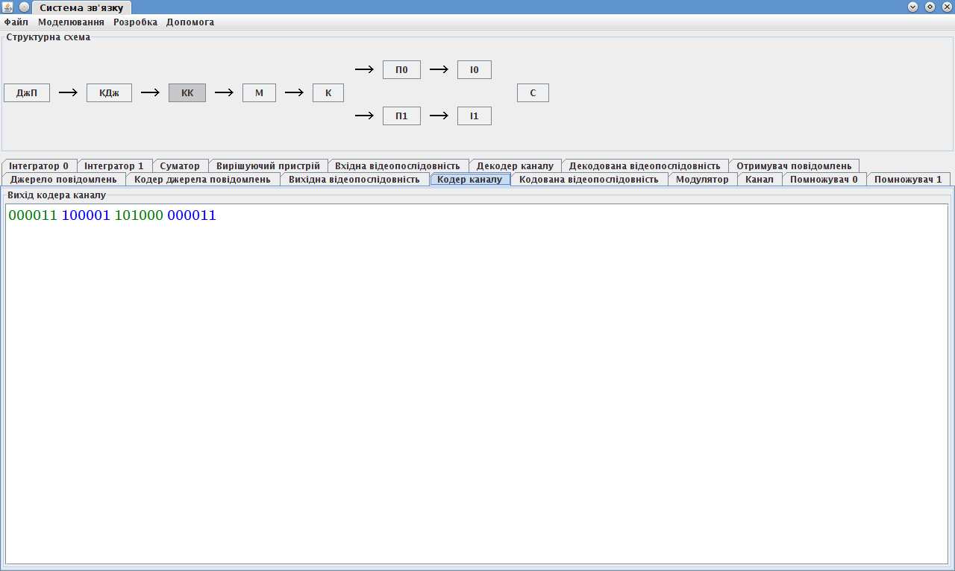
На вкладці «Кодована відеопослідовність» можна побачити кодовану відеопослідовність (червоний колір) та початкову відеопослідовність (синій колір) на одному графіку. Зроблено це для демонстрації того, що кодована послідовність займає такий самий проміжок часу, що і вихідна (тобто, технічна швидкість передачі вища за інформаційну). Якщо на графіку натиснути праву кнопку миші, то з’явиться спливаюча підказка про те, який графік відповідає вихідній послідовності, а який — кодованій.
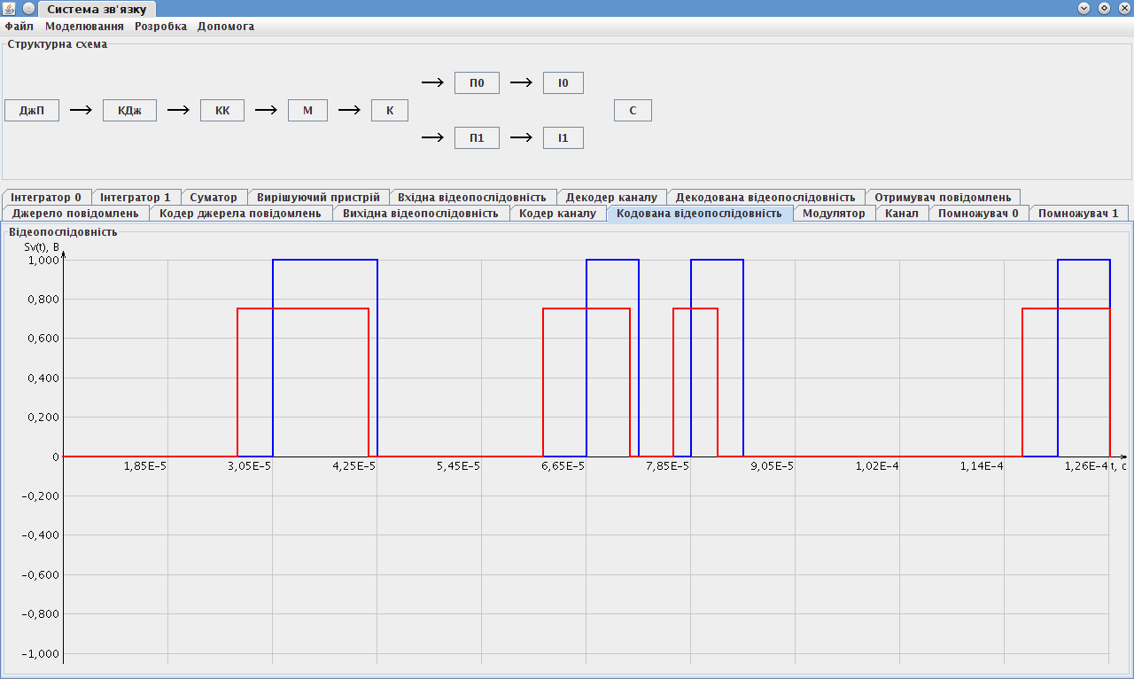
Вкладка «Модулятор» дозволяє побачити часове представлення сигналу на виході модулятору, тобто високочастотного сигналу, промодульованого кодованою відеопослідовністю.
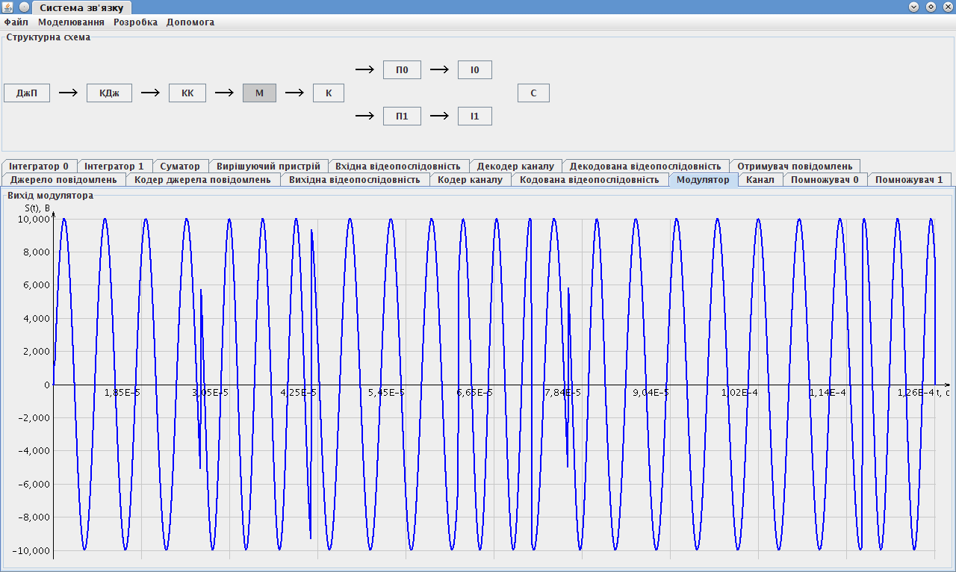
Вкладка «Канал» показує той же високочастотний сигнал, але із додаванням шуму. Чим більшою обрати максимальну потужність шуму у налаштуваннях, тим більше спотворюється високочастотний сигнал.
Вкладка «Помножувач 0» показує сигнал на виході першого помножувача кореляційної схеми прийому.
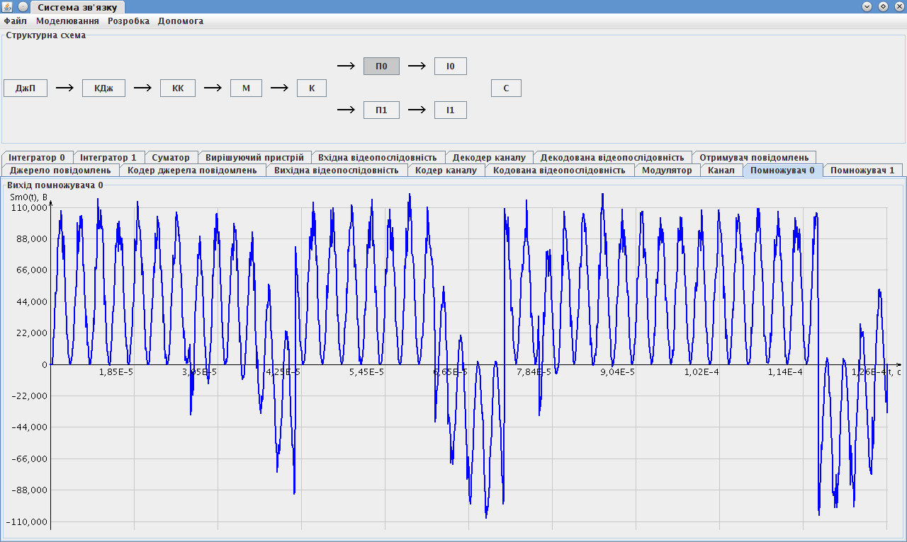
Вкладка «Помножувач 1» показує сигнал на виході другого помножувача кореляційної схеми прийому.
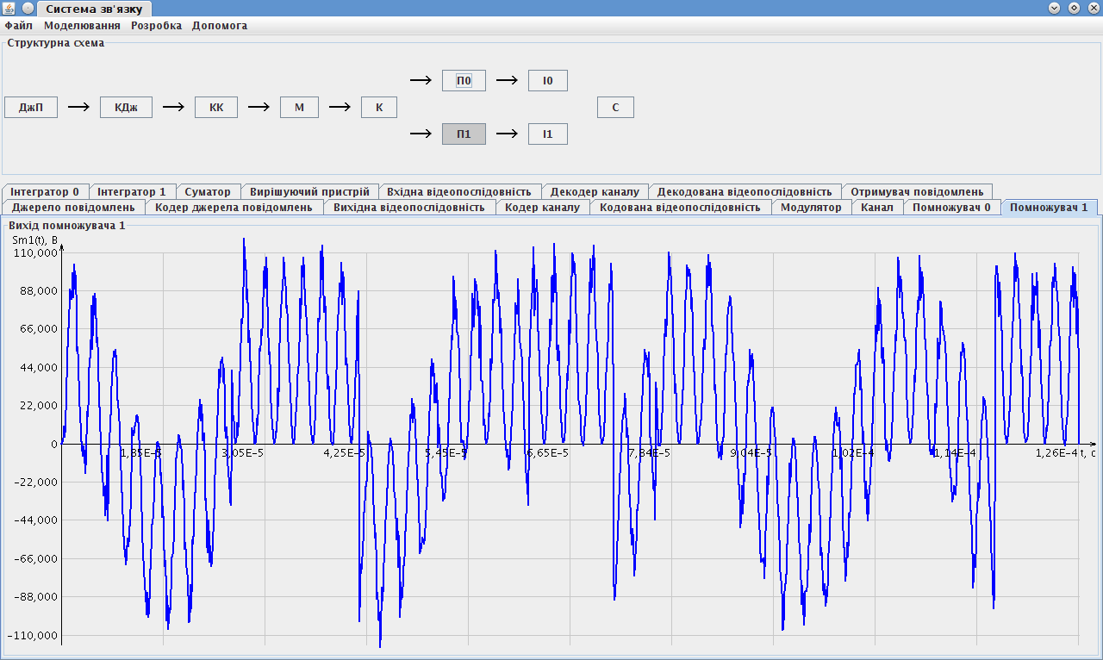
Вкладки «Інтегратор 0» та «Інтегратор 1» показують відповідні сигнали на інтеграторах кореляційної схеми прийому.
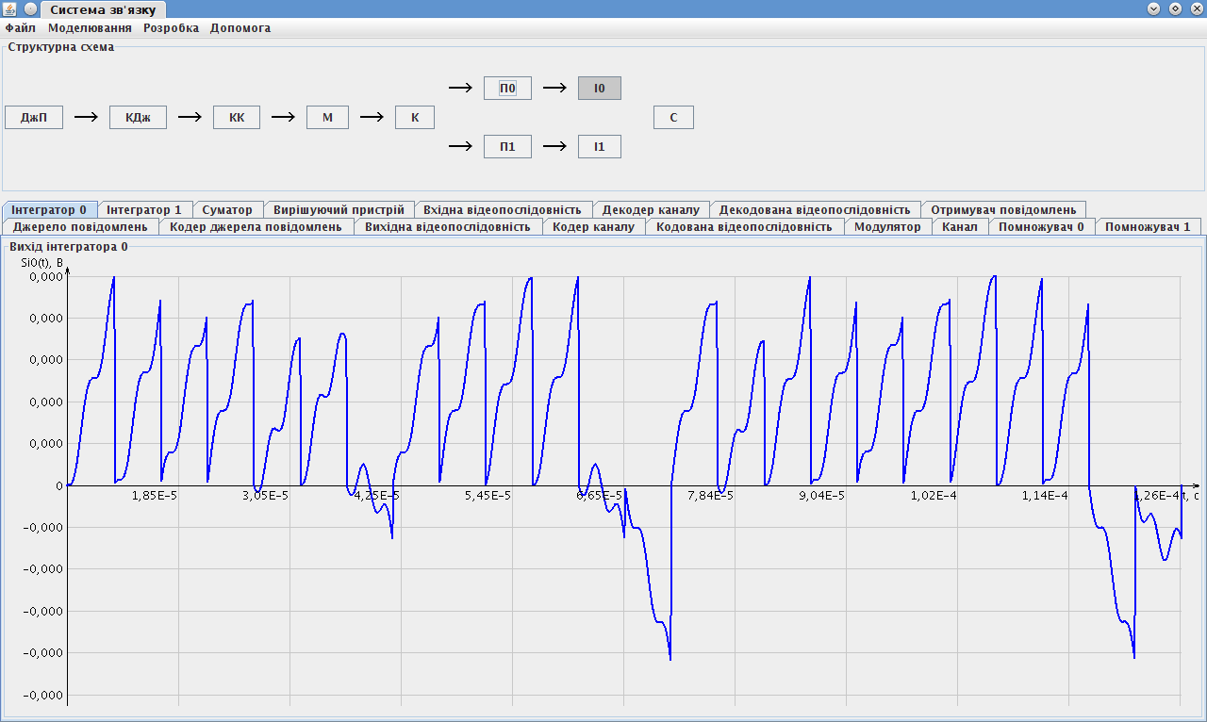
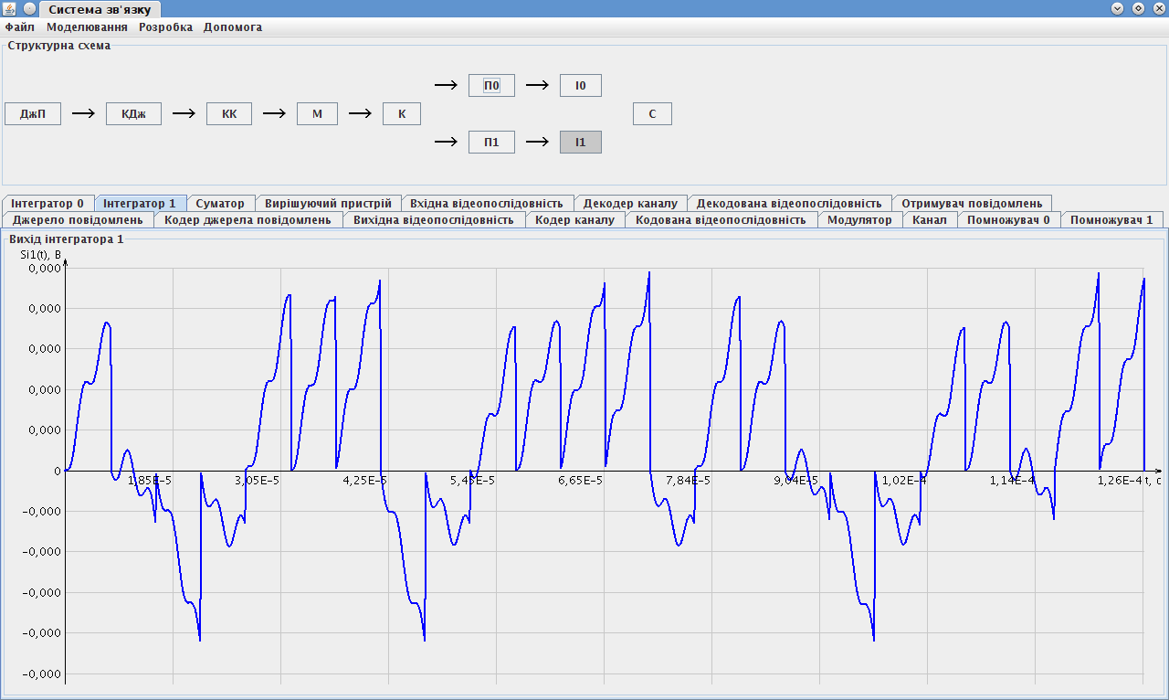
Вкладка «Суматор» показує сигнал на виході суматору зі знаком «-».
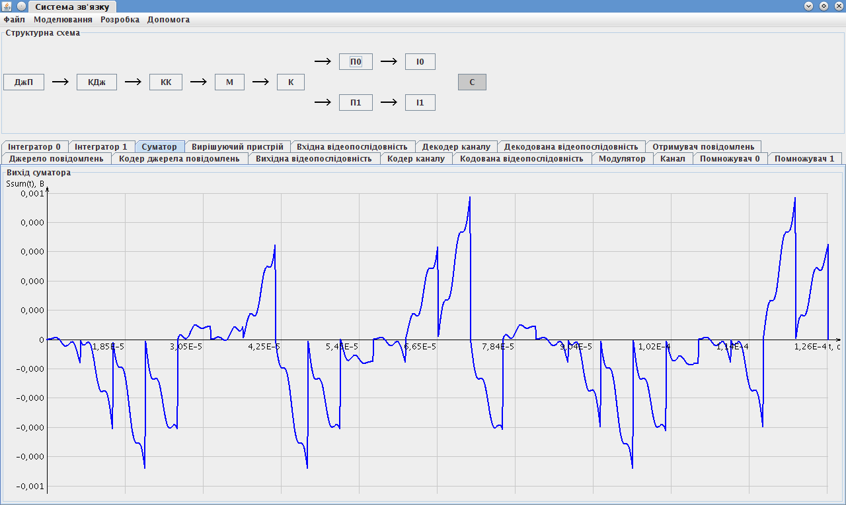
Вкладка «Вирішуючий пристрій» показує двійкову послідовність на виході пристрою прийняття рішень. При цьому помилково прийняті біти виділені червоним кольором.
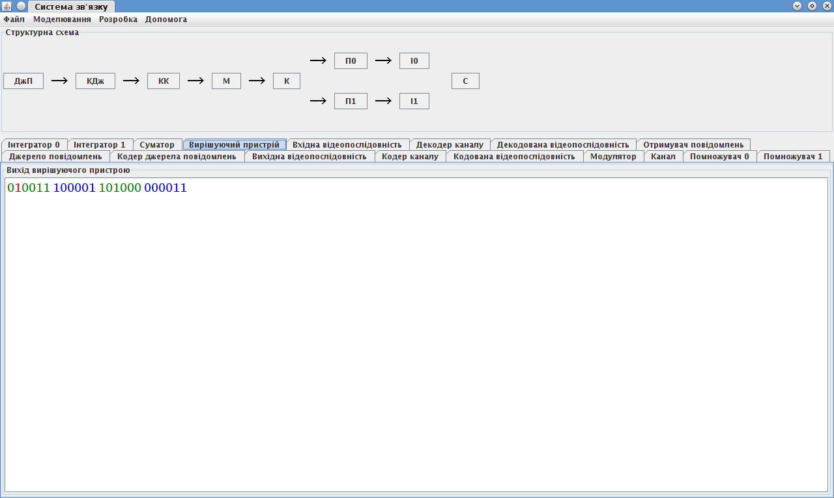
Вкладка «Вхідна відеопослідовність» показує часове представлення двійкової послідовності на виході пристрою прийняття рішень у вигляді імпульсів.
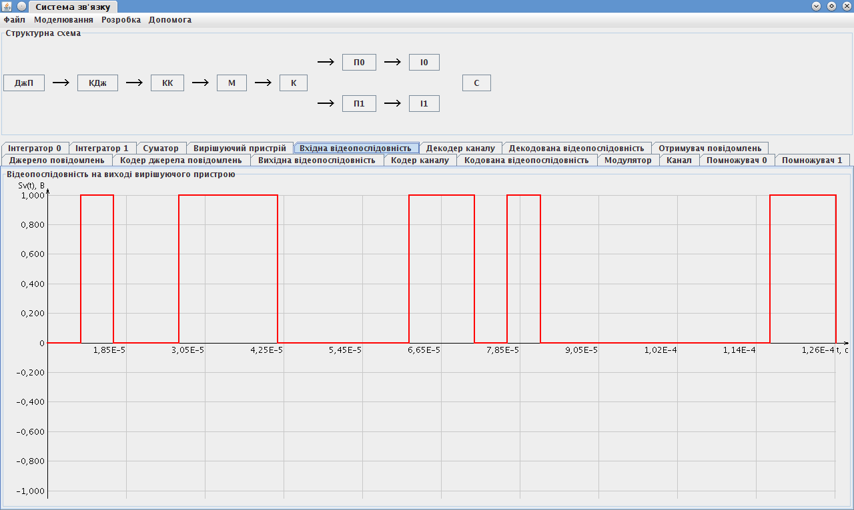
Вкладка «Декодер каналу» показує декодовану двійкову послідовність.
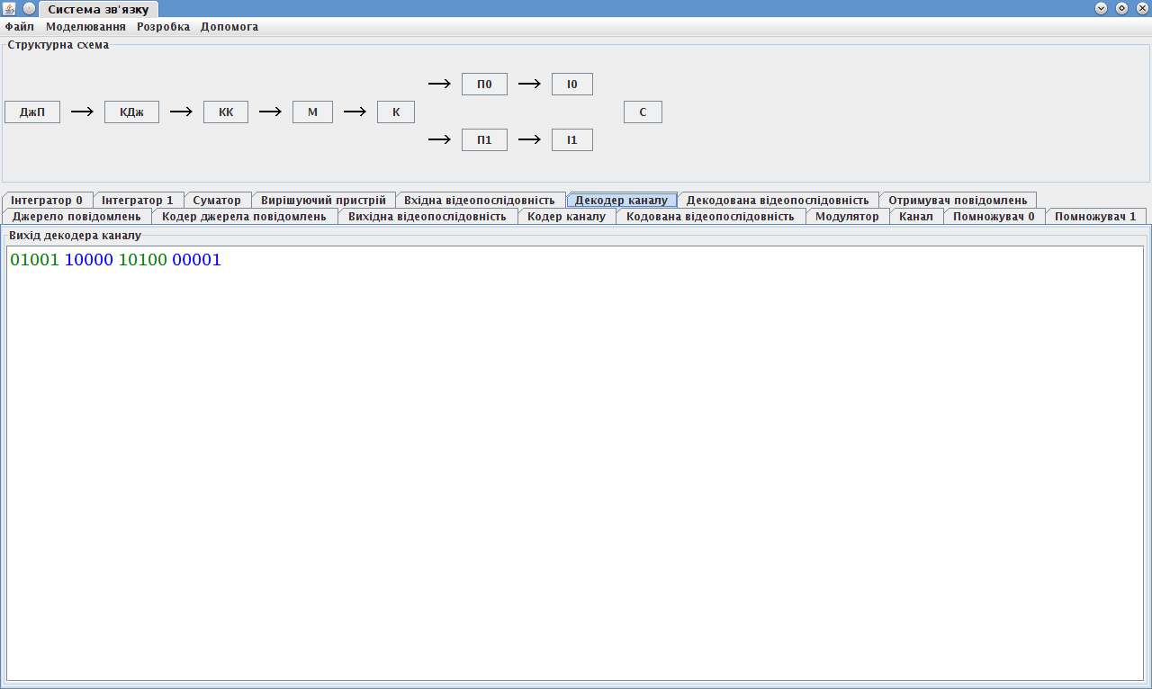
Вкладка «Декодована відеопослідовність» показує двійкову послідовність на виході декодера каналу у вигляді послідовності імпульсів (часове представлення).
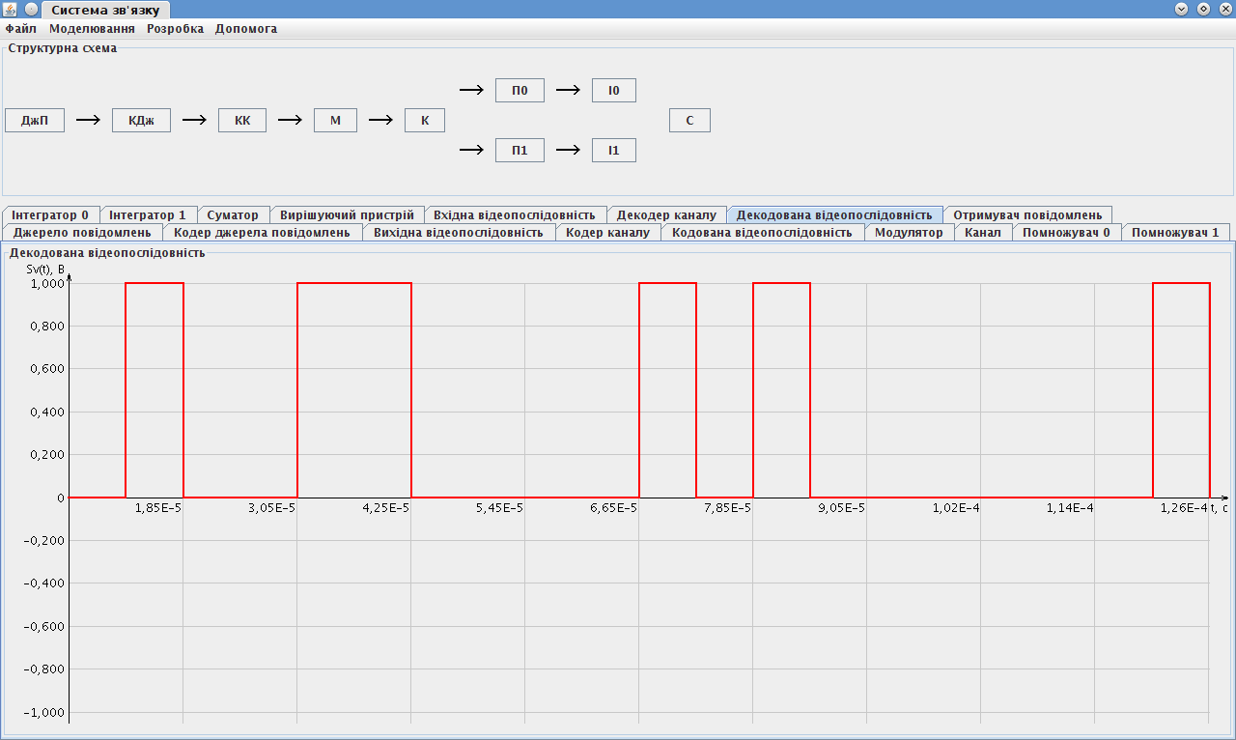
Остання вкладка «Отримувач повідомлень» показує повідомлення, яке бачить кінцевий користувач. Якщо у процесі передавання виникали помилки, які не були виправлені, то отримане повідомлення спотвориться.
